 | STAATSCOURANT | Nr. 25123
 | STAATSCOURANT | 10 september
 | STAATSCOURANT | 2013
 | Officiële uitgave van het Koninkrijk der Nederlanden sinds 1814.

Instelling bijzonder luchtverkeersgebied Soesterberg, tevens vrijstelling minimum vlieghoogte (300 jaar Vrede van Utrecht)
2 september 2013
Nr. MLA/224/2013
De Minister van Defensie,
Gelezen het verzoek van de commandant van 43 Gemechaniseerde Brigade van 15 augustus 2013;
Gelet op artikel 8 van het Luchtverkeersreglement en artikel 6 van de Regeling VFR-nachtvluchten en minimum vlieghoogten voor militaire luchtvaartuigen;
Handelende in overeenstemming met de Staatssecretaris van Infrastructuur en Milieu;
Besluit:

Artikel 1
1. Ten behoeve van uitvoeren van een air assault-demonstratie boven en in de onmiddellijke omgeving van de voormalige vliegbasis Soesterberg ter opluistering van het evenement “300 jaar Vrede van Utrecht”, wordt het bijzondere luchtverkeersgebied (BVG) Soesterberg aangewezen, een cirkelvormig gebied met een straal van 2 nautische mijlen met als middelpunt coördinaat 52°07'39.54"N 005°16' 44.16"E, van grondniveau tot 2000 voet AMSL (zie figuur).
2. Het BVG Soesterberg wordt ingesteld op zaterdag 21 september 2013 van 18:30 uur tot 20:00 uur lokale tijd.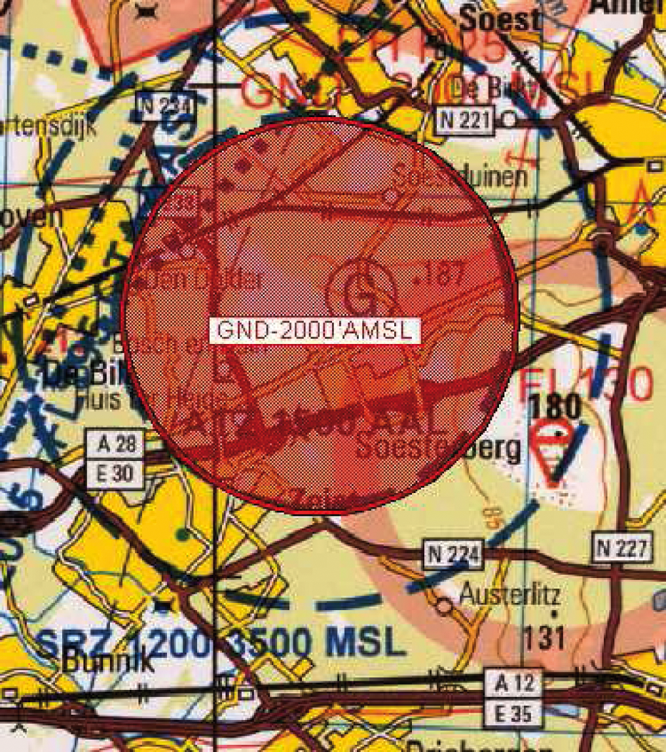
BVG Soesterberg

Artikel 2
1. Voor het gebruik van het BVG Soesterberg gelden de regels:
a. het uitvoeren van andere dan bij de oefening betrokken vluchten in het BVG is niet toegestaan, met uitzondering van gecoördineerde vluchten door luchtvaartuigen die vooraf toestemming hebben verkregen van het AOCS NM LVL;
b. aan de oefening deelnemende gezagvoerders, niet-deelnemende militaire gezagvoerders en gezagvoerders van vluchten als genoemd in onderdeel a dienen radiocontact te hebben met het AOCS NM LVL voor het binnenvliegen van het BVG en dienen te voldoen aan de voorwaarden, gesteld door de genoemde LVL-instantie;
c. tijdens het vliegen binnen het BVG dienen de deelnemende gezagvoerders gebruik te maken van een SSR-transponder met Mode S;
2. binnen het BVG bedraagt de minimum vlieghoogte 100 voet AMSL of incidenteel zoveel lager als in verband met de opdracht noodzakelijk is, met dien verstande dat:
a. laagvliegen alleen is toegestaan voor helikopters van het Commando Luchtstrijdkrachten;
b. vluchten worden uitgevoerd conform zichtvliegvoorschriften;
c. aaneengesloten bebouwing, ziekenhuizen, sanatoria en dergelijke moeten worden vermeden;
d. de vrijstelling van de minimum vlieghoogte alleen geldt voor die delen van de vlucht die voor het doel van de vlucht noodzakelijk zijn.

Artikel 3
Handelen in strijd met artikel 2, onderdeel a, van deze beschikking is een strafbaar feit.

Artikel 4
Deze beschikking treedt in werking met ingang van de eerste dag na dagtekening van de Staatscourant waarin zij wordt geplaatst en vervalt op 22 september 2013.
Deze beschikking zal met de toelichting in de Staatscourant worden geplaatst en zal tevens bekend worden gemaakt door middel van een NOTAM.
De Minister van Defensie,
voor deze:
De Directeur Militaire Luchtvaart Autoriteit
w.g. S.H.P.M. Pellemans,
Kolonel-vlieger
Tegen deze beschikking kunnen belanghebbenden op grond van de Algemene wet bestuursrecht (Awb), binnen 6 weken na de dag waarop deze beschikking is bekendgemaakt een bezwaarschrift indienen. Het bezwaarschrift dient te worden gericht aan de Minister van Defensie, DienstenCentrum Juridische Dienst-verlening, ter attentie van de Commissie advisering bezwaarschriften Defensie, Postbus 90004, 3509 AA Utrecht. Het bezwaarschrift dient te zijn ondertekend en moet ten minste bevatten: de naam en het adres van de indiener; de dagtekening; een omschrijving van de beschikking waartegen het bezwaar is gericht; de gronden van het bezwaar. Indien onverwijlde spoed dat vereist, is het mogelijk een voorlopige voorziening te vragen bij de president van de rechtbank die bevoegd is. In dat geval is griffierecht verschuldigd. Voorwaarde is dat een bezwaarschrift is ingediend.

TOELICHTING
Ter opluistering van het evenement “300 jaar Vrede van Utrecht” vindt er op zaterdag 21 september 2013 een air assault-demonstratie plaats op de voormalige vliegbasis Soesterberg. Daarbij zal onder andere een AH-64 Apache helikopter worden ingezet.
Het is niet wenselijk dat vluchten ten behoeve van dergelijke demonstraties worden uitgevoerd in gebieden waar ongecontroleerde burgervluchten kunnen plaatsvinden Conform artikel 8 van het Luchtverkeersreglement kan de minister delen van het vluchtinformatiegebied Amsterdam aanwijzen als BVG met als doel het beschermen van het luchtverkeer ten opzichte van bepaalde soorten luchtverkeer of van bijzondere luchtverkeersactiviteiten. Het is dientengevolge noodzakelijk dat in verband met de veiligheid in de lucht als oefengebied een BVG wordt ingesteld gedurende bekendgemaakte perioden.
Binnen de grenzen het BVG wordt aan de deelnemende gezagvoerders vrijstelling verleend van de minimum VFR-vlieghoogte. In zijn algemeenheid kan worden gesteld dat militaire helikopters boven gebieden met aaneengesloten bebouwing, industrie- en havengebieden daaronder begrepen dan wel boven mensenverzamelingen een hoogte van ten minste 210 meter (700 voet) boven de hoogste hindernis gelegen binnen een afstand van 600 meter van het luchtvaartuig dienen aan te houden en elders ten minste 50 meter (150 voet) boven grond of water. In het kader van deze oefening kan in de aangewezen oefengebieden zo laag worden gevlogen als voor het doel van de vlucht noodzakelijk is. Dit betekent dat niet continu laag wordt gevlogen.

